

* Gris : #EBEBEB
* Naranja: #F5A25D
* Rojo: #FA7F72
* Azul: #389393

Fuente para bloques de texto:

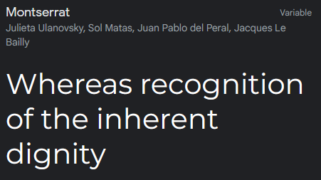



Fuente para pequeños textos: